全国科技型中小企业注册流程

1、进入http://www.innofund.gov.cn/
点击右上角“企业评价入口”
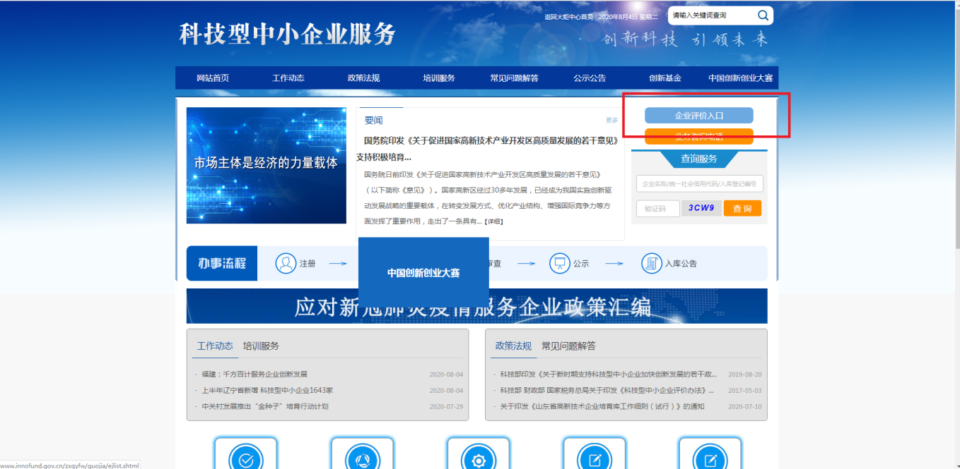

2、点击注册
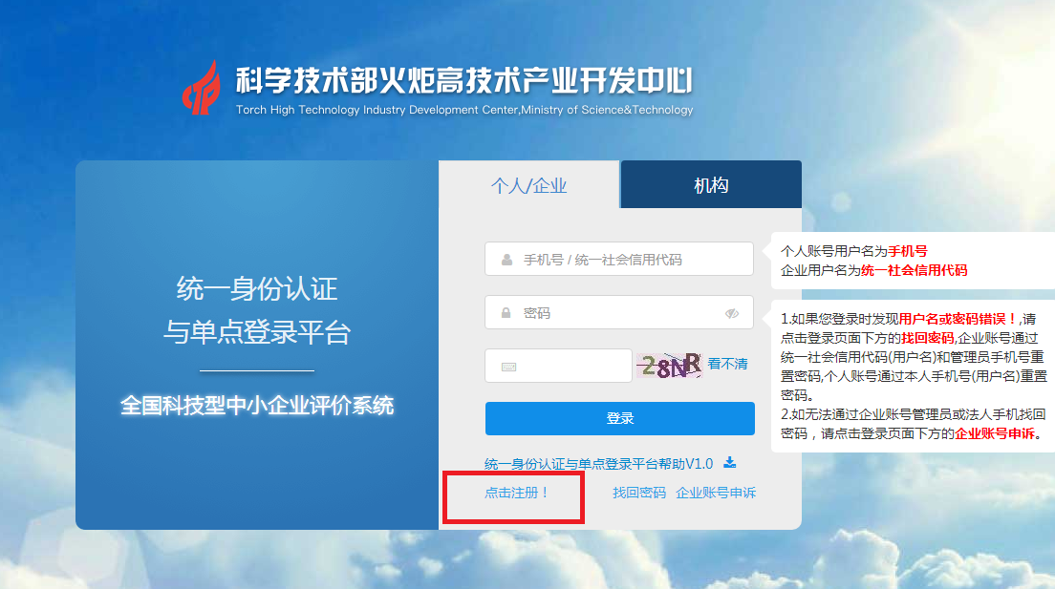

3、进行个人账号注册
密码均设为：Wtz123456
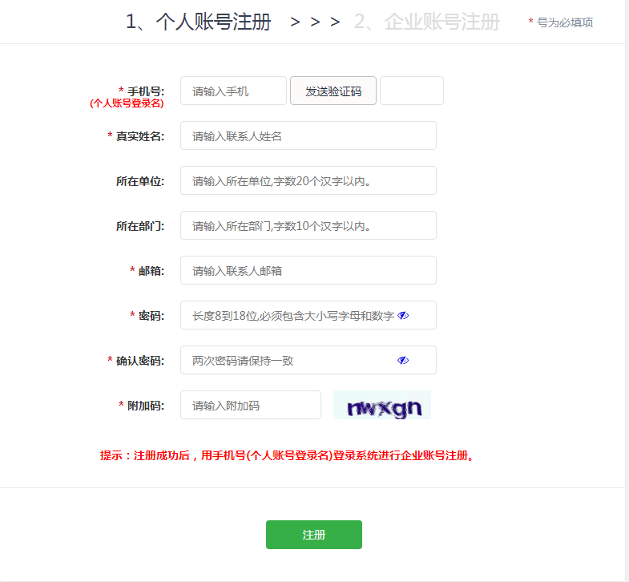4、注册成功后，用手机号(个人账号登录名)登录系统进行企业账号注册
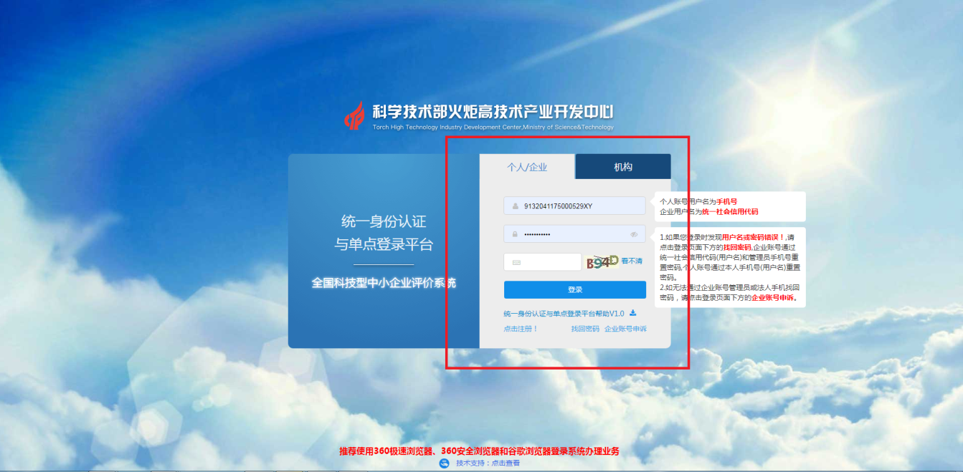

5、登录后点击企业账号注册
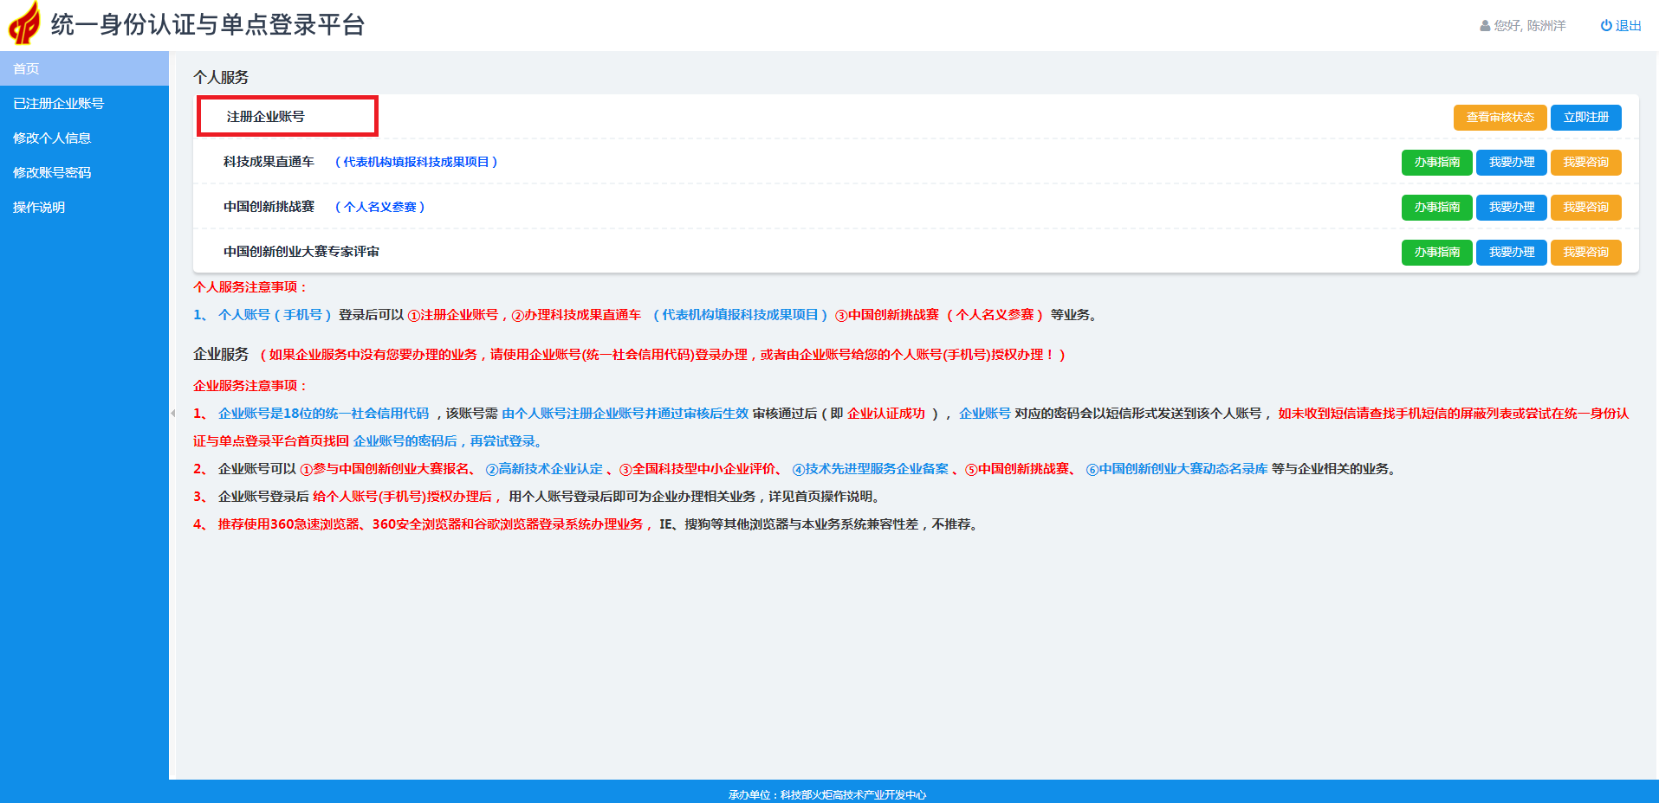
6、填写信息进行企业账号注册
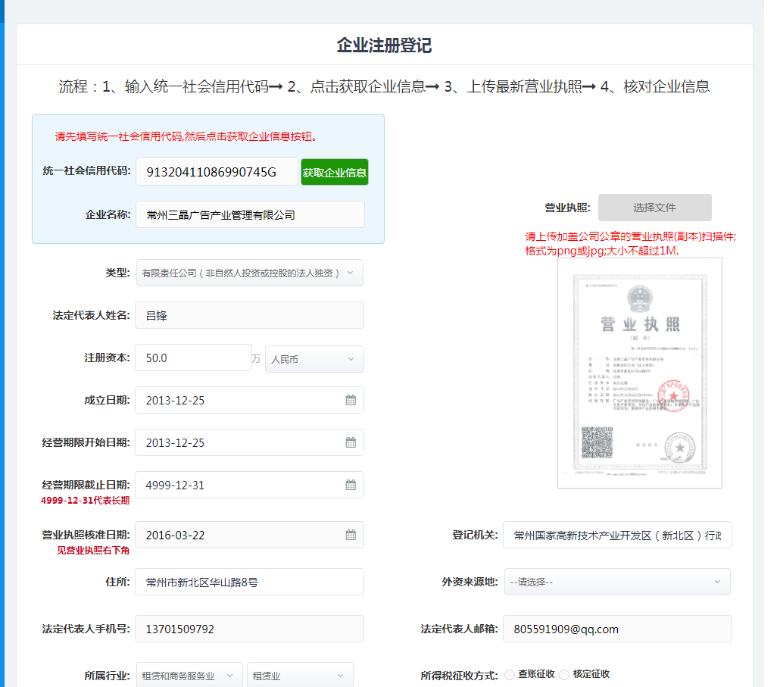

7、填写完信息后提交
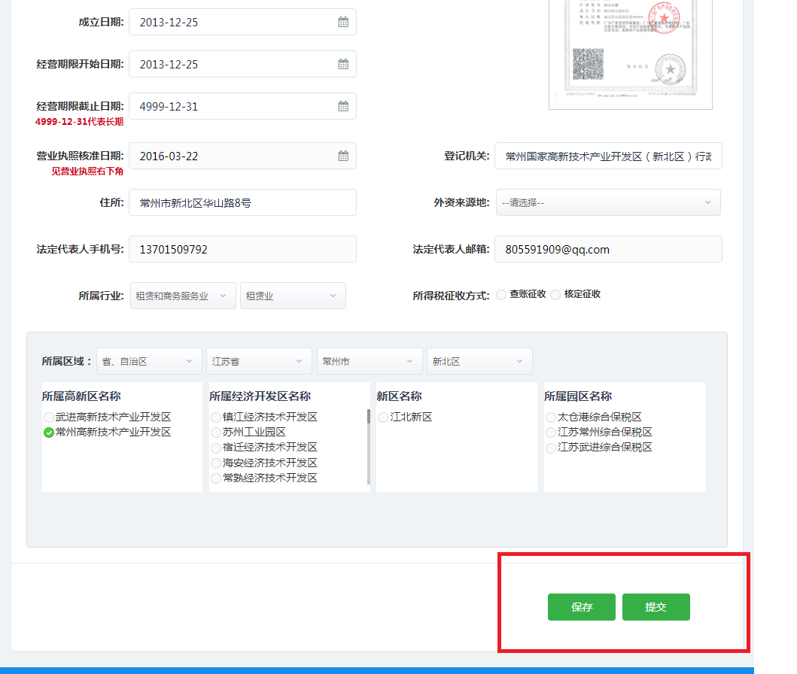
8、系统显示提交成功
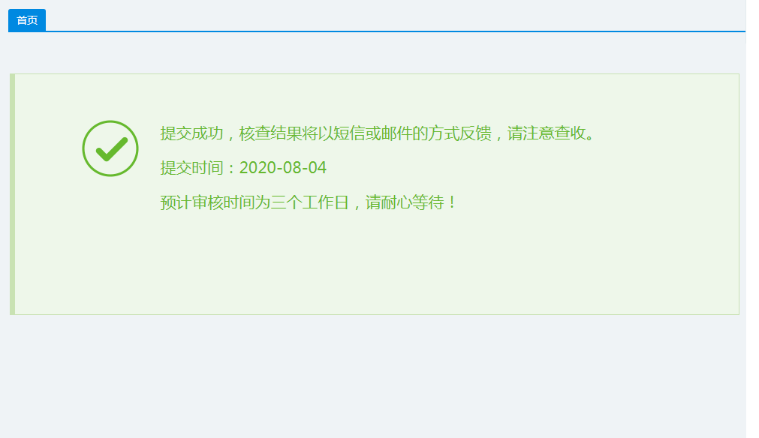

9、审核通过以后重新用企业账号进行登录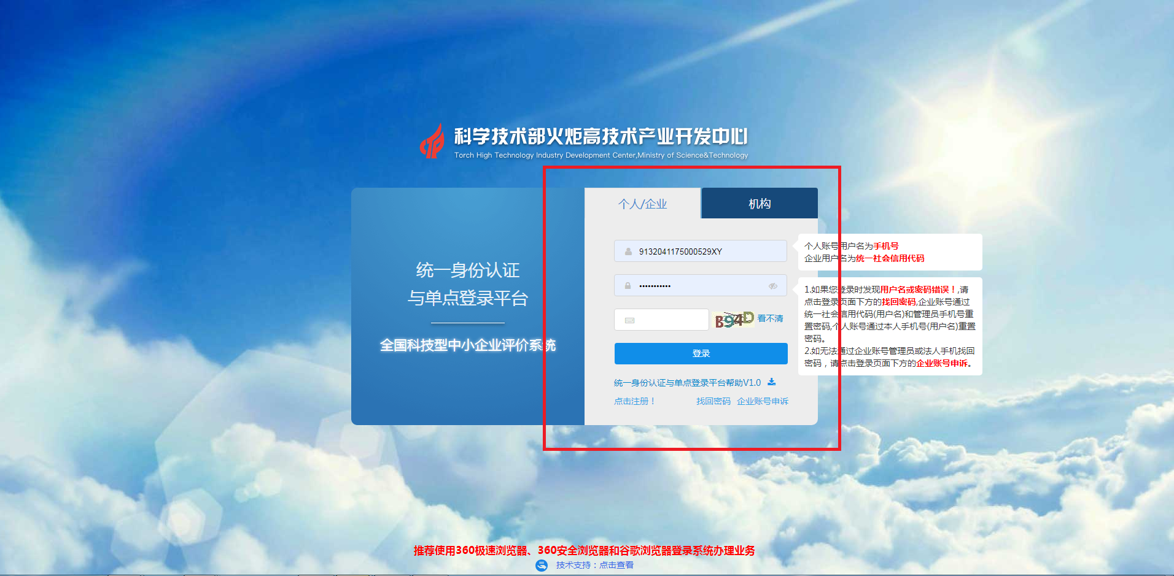

10、登录后点击“全国科技型中小企业评价”的“我要办理”

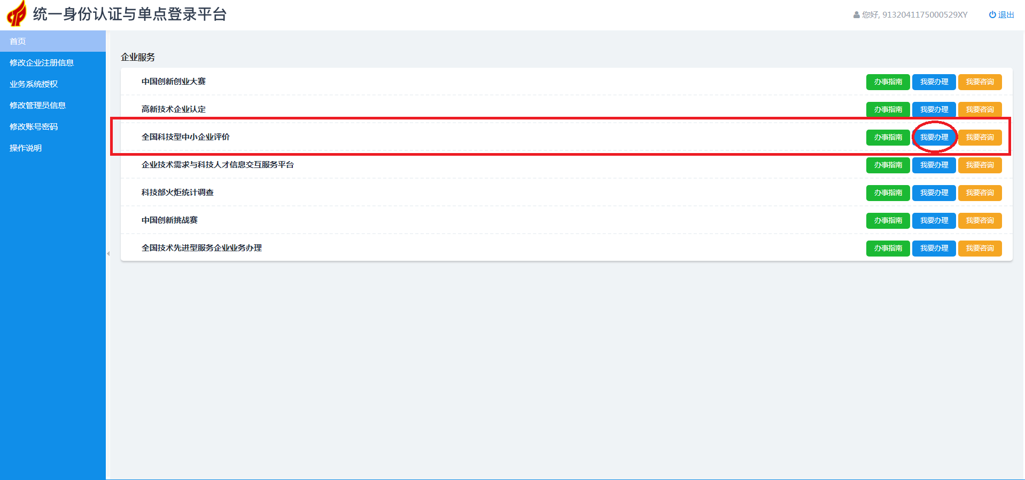

11、点击评价信息
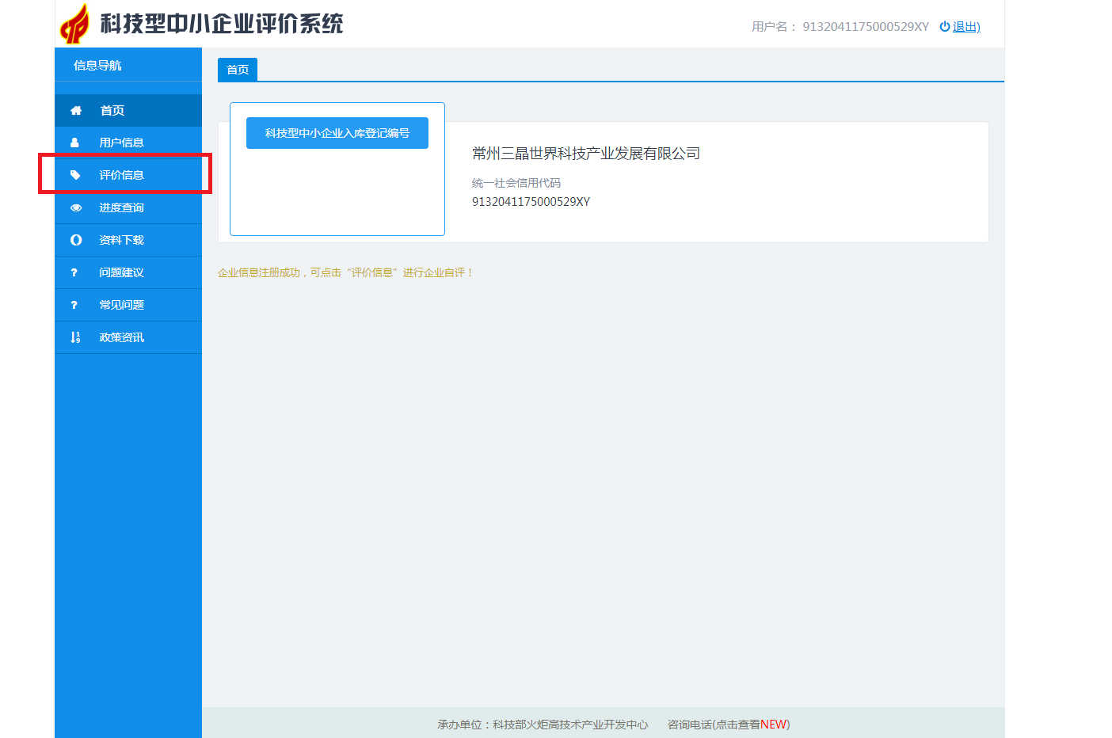

12、点击修改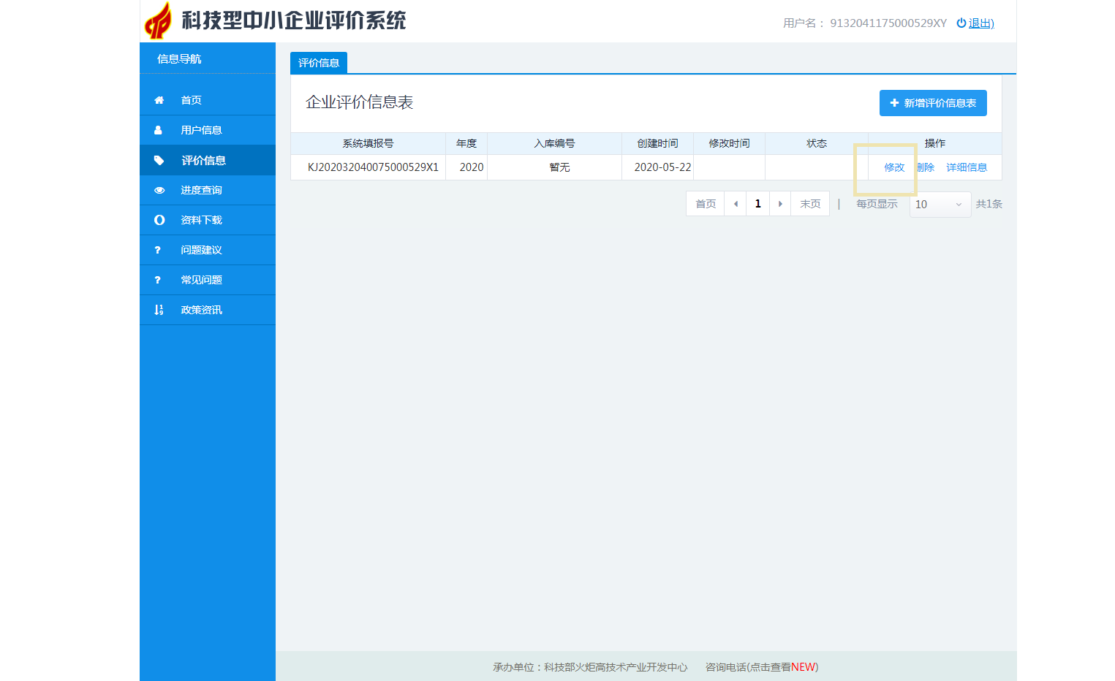

13、填写评价信息表
